17.02.2022. группа 1ТЭМ Классный час
Классный руководитель Маргарита Вадимовна Романюта
Беседа на тему: «Наследие полководцев вечно. Жизнь и подвиг полководца Советского Союза К.К. Рокоссовского»
Цель: формирование у студентов чувства гражданско-патриотического сознания как важнейших нравственных и социальных ценностей на примере биографии, жизненного пути и профессиональной деятельности полководца К.К. Рокоссовского.
Задачи:
• образовательные: познакомить с биографией и профессиональной деятельностью полководца К.К. Рокоссовского;
• развивающие: развивать умения преодолевать жизненные трудности и идти к поставленной цели;
• воспитательные: воспитывать у студентов чувства патриотизма и гордости за свою страну.
Литература
1.П. И. Батов. По дорогам славы отцов. – М., 1972. – 97 с.
2.Василевский А.М. Дело всей жизни. – М.: Политиздат, 1978. –552 с.
3.Жуков Г. К. Воспоминания и размышления. В 2 т. - М.: Олма - Пресс, 2002. - 415с.
4.Рокоссовский / Борис Соколов. – М.: Молодая гвардия, 2010. – 525 с.
5.Рокоссовский К. К. Солдатский долг. - 5-е изд. - М.: Воениздат, 1988,- 367 с.
6.Кардашов В.И. Рокоссовский. – М.: Молодая Гвардия, 1980. – 446 с.
7.Чуев Ф. И. Солдаты империи: Беседы. Воспоминания. Документы.- М.: Ковчег, 1998. – 559 с.
Классный час
Наша страна огромна. Она богата полезными ископаемыми, животным и растительным миром. Омывается морями и океанами. Поэтому нашу страну хотели завоевать многие народы. А. Невский, Д. Донской, Д. Пожарский, В. Долгоруков, А. Суворов, Ф. Ушаков, М. Кутузов – это далеко не весь список военачальников, защищавших Родину. Сегодня, мы говорим о выдающемся советском полководце Великой Отечественной войны Константин Константиновиче Рокоссовском, познакомимся с его биографией, узнаем, где воевал, какие награды получил.
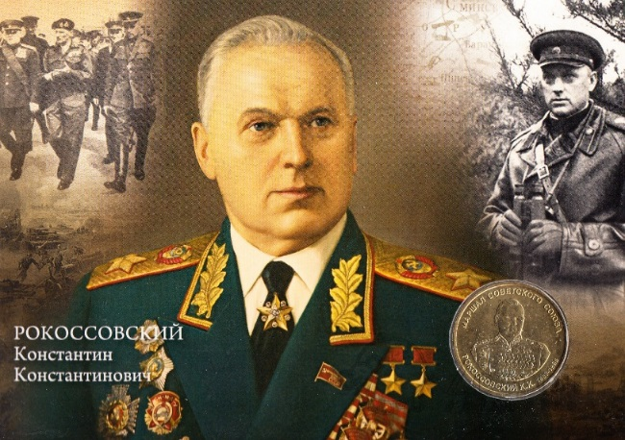
Рокоссовский Константин Константинович, будущий маршал, соратник Жукова, родился в городе Великие Луки 8 декабря 1896 года. Отец его Ксаверий Юзеф Рокоссовский, по национальности поляк, служил железнодорожным машинистом и имел большую семью – девять детей. Мать — русская Антонина Овсянникова, учительница. В 1905 г. умер отец, и семья осталась без средств. Мать делала все, чтобы сын продолжал учиться, и Костя оправдывал ее надежды. За ровный, спокойный, веселый характер его любили товарищи по классу. Мальчика пленяют образы прославленных героев и полководцев. Одной из первых таких книг, запомнившихся и полюбившихся ему на всю жизнь, был гоголевский “Тарас Бульба. В 1911 г. умерла мать. С 14 лет Костя был вынужден начать самостоятельную трудовую жизнь, сначала на чулочной фабрике, а затем помощником каменотеса в мастерской по изготовлению памятников. Весной 1912 года по всей России вспыхнули массовые забастовки и демонстрации рабочих. В рядах демонстрантов находился и молодой чернорабочий Костя Рокоссовский. Так Константин Рокоссовский оказался в знаменитой тюрьме Павиак. В тюрьме Рокоссовский впервые столкнулся с большевиками. В 1918 году Рокоссовский вступил в Красную армию. Показал себя отважным и умелым кавалерийским командиром: в годы Гражданской войны командовал эскадроном, отдельным дивизионом и полком. За личное мужество Константин Рокоссовский был награждён двумя орденами Красного Знамени. Осенью 1924 г. был направлен в Ленинград, слушателем Кавалерийских курсов усовершенствования командного состава, где его однокашниками стали, будущие крупные военачальники Жуков, Еременко, Баграмян. Во время массовых был арестован, отсидел в тюрьме с августа 1937 по март 1940 года, был освобождён из тюрьмы по личной просьбе Г.К. Жукова, который остро нуждался в опытных и грамотных генералах. В начале войны 44 летний Константин Рокоссовский был командиром 9 ^{го}механизированного корпуса. Во время наступления немцев на Москву он командовал войсками 16 армии, руководил обороной Северо - Западного направления. В решающие дни битвы за столицу Рокоссовский организовал успешные контрнаступления войск на Солнечногорском и Истринском направлении. С тех пор имя Константина Константиновича Рокоссовского становится известным всей стране, всему миру.
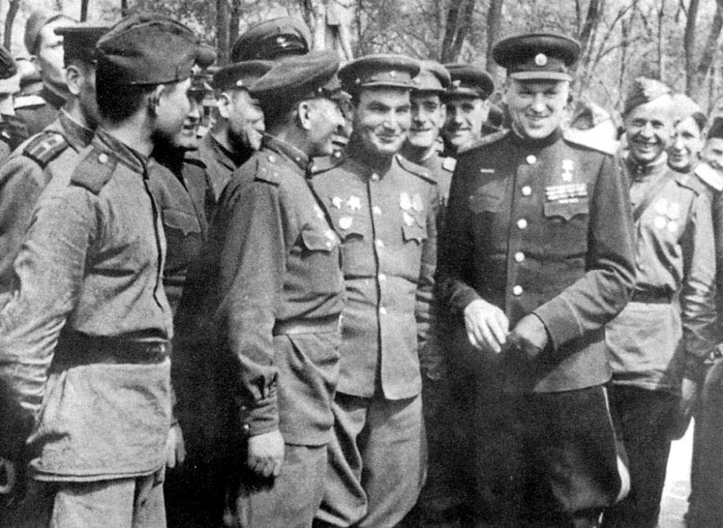
30 сентября 1942 г. генерал-лейтенант К.К. Рокоссовский был назначен командующим Сталинградским фронтом. При его участии был разработан план операции “Уран” по уничтожению и окружению вражеской группировки, наступавшей на Сталинград. 31 января 1943 г. К. К. Рокоссовский пленил фельдмаршала Ф. фон Паулюса, 24 генерала, 2500 немецких офицеров, 90 тыс. солдат. 28 января он был награждён только что учрежденным орденом Суворова.
В феврале 1943 г. К.К. Рокоссовский был назначен командующим Центральным фронтом, которому предназначалась решающая роль в летней кампании 1943 г. у Курска. К.К Рокоссовский проявил себя блестящим стратегом и аналитиком - на основании данных разведки он сумел в точности определить участок, на котором немцы нанесли главный удар создать на этом участке глубокоэшелонированную оборону . После Курской битвы К.К. Рокоссовский стал генерал-полковником, спустя три месяца — генералом армии.
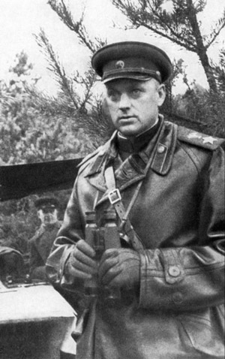
В полной мере полководческий талант К.К. Рокоссовского проявился летом 1944 г. при проведении операции по освобождению Белоруссии, условно названной “Багратион”. 22 июня 1944 г. советские войска начали операцию “Багратион”, самую мощную за всю историю мировых войн. Уже в первый день попросту исчезли 25 немецких дивизий. 29 июня 1944 г. генералу армии К.К. Рокоссовскому была вручена бриллиантовая звезда Маршала Советского Союза, а 30 июля — первая Звезда Героя Советского Союза.
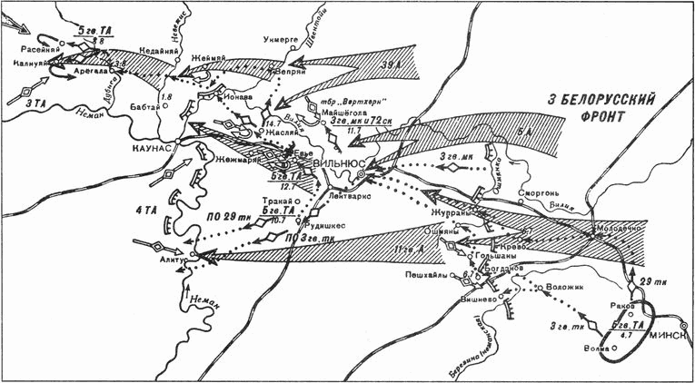
1 июня 1945 за умное руководство войсками фронта: Восточно-Прусской, Восточно-Померанской и Берлинской операции Константин Рокоссовский был удостоен второй медали золотая звезда.
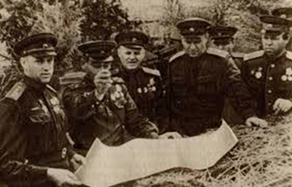
Советская страна с ликованием встретила окончание войны, она готова была чествовать и награждать своих героев, в четырехлетней кровавой схватке отстоявших свободу и независимость нашей Родины. 24 июля 1945 года на красной площади состоялся парад победы, по решению И.В. Сталина К.К. Рокоссовский командовал парадом Победы в Москве (принимал Парад Победы Г.К. Жуков).
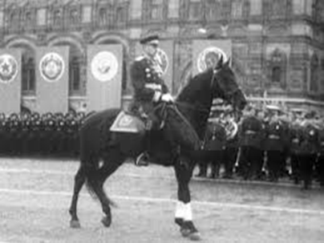
После войны Рокоссовский был назначен главнокомандующим Северной группой войск. Главное содержание последних лет его жизни – работа над мемуарами. Это кропотливое, трудоемкое, непривычное для него дело, а у него было, что рассказать людям, ведь за плечами такая длинная и богатая событиями жизнь! За несколько месяцев до появления книги оборвалась жизнь Константина Константиновича Рокоссовского. 3 августа 1968 года, в 54-годовщину службы в армии, его не стало. Урна с его прахом захоронена на Красной площади в Кремлевской стене.
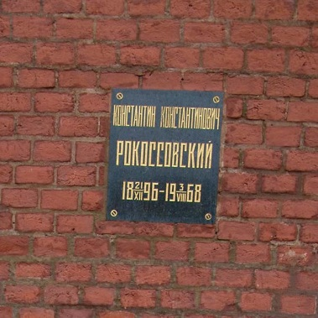
Жизнь человеческая кратковременна. Счастлив тот, о ком с почтением и благодарностью будут вспоминать потомки. Таков Константин Рокоссовский. Его нет, но существует и крепнет армия, существует и процветает страна, которой отдал всю свою жизнь этот замечательный человек.
